## Wordcount代码及运行结果

#### 代码如下

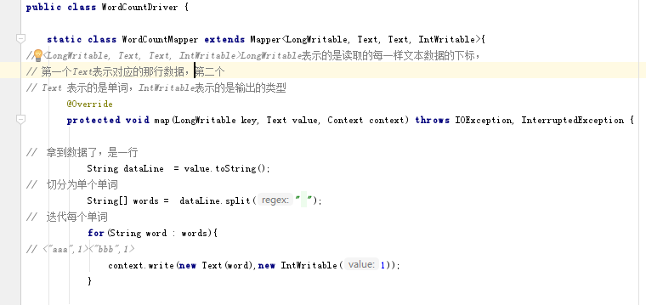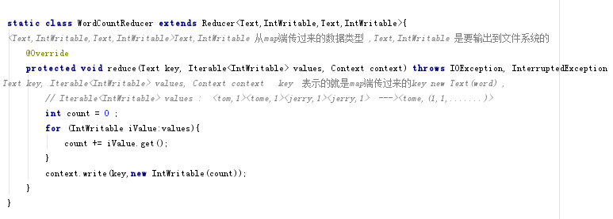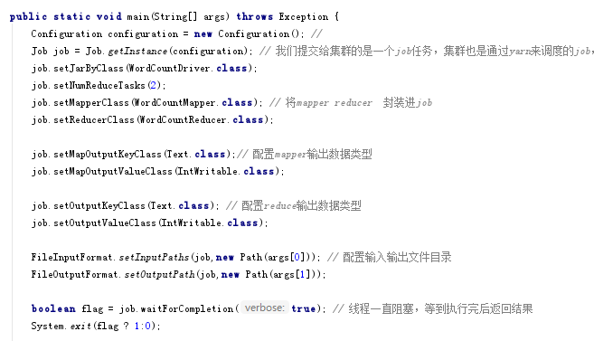

### 结果如下

##### 输入文件：



##### 运行wordcount：

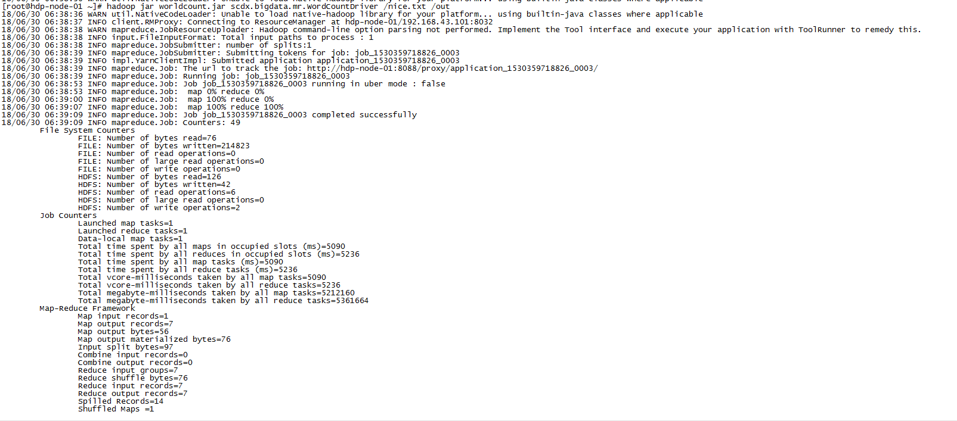

##### 成功输出结果：



##### 结果查看：

